***Научно-технический кружок «Занимательная робототехника»***

***Для самостоятельного изучение***

***Учитель: Лещенко А.А.***

***Урок 19. Трехцветный светодиод на Arduino***

**Трехцветный светодиод (rgb led)**— это три светодиода разных цветов в одном корпусе. Они бывают как с небольшой печатной платой, на которой расположены резисторы, так и без встроенных резисторов. Мы рассмотрим оба варианта.

Видео-инструкция сборки модели Arduino с трехцветным светодиодом:

https://www.youtube.com/watch?v=o12OK-R6LEI&feature=emb_logo

Для сборки модели с трехцветным светодиодом нам потребуется:

* плата Arduino
* [трехцветный светодиод](http://ad.admitad.com/goto/4510c4dda65de0fbc6df31edb8141e/?ulp=http%3A%2F%2Fwww.dx.com%2Fp%2Frgb-led-module-for-arduino-135041)
* программа Arduino IDE, которую можно скачать с [сайта Arduino](http://arduino.cc/en/Main/Software#toc1).

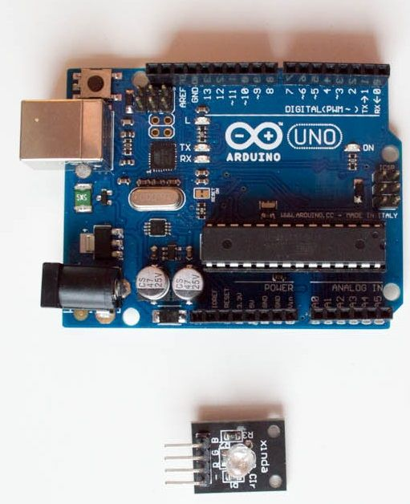

Что потребуется для Arduino с трехцветным светодиодом со встроенными резисторами?

Если используется светодиод без резисторов, нам также потребуется:

* Breadboard
* 4 провода “папа-папа”
* 3 резистора на 220 Ом

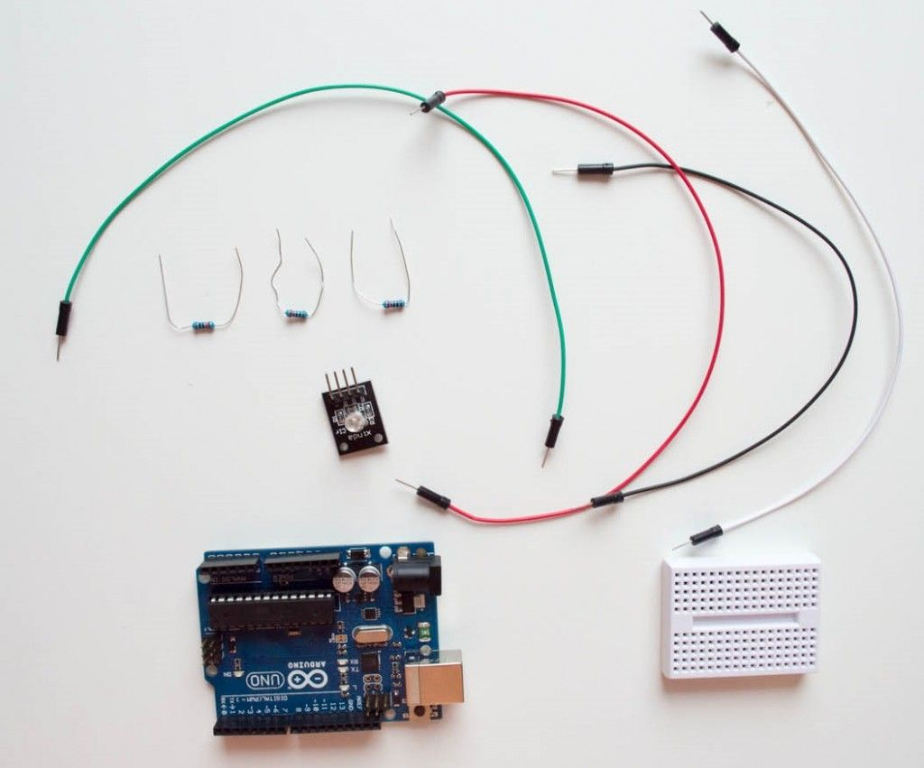

Что потребуется для Arduino с трехцветным светодиодом без встроенных резисторов

При работе с трехцветным светодиодом без встроенных резисторов необходимо иметь ввиду, что назначение ножки светодиода можно определить по ее длине. Самая длинная — земля (GND), короче — зеленый (G), еще короче —  голубой (B), а самая короткая — красный (R).

[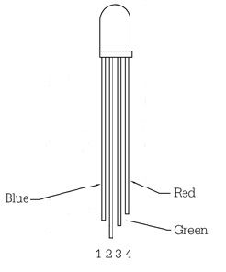](http://edurobots.ru/wp-content/uploads/2014/04/%D0%B4%D0%BB%D0%B8%D0%BD%D1%8B-%D0%BD%D0%BE%D0%B6%D0%B5%D0%BA1.jpg)

Схема подключения модели Arduino с трехцветным светодиодом со встроенными резисторами:

[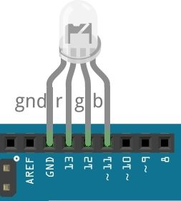](http://edurobots.ru/wp-content/uploads/2014/04/%D0%B1%D0%B5%D0%B7-%D1%80%D0%B5%D0%B7%D0%B8%D1%81%D1%82%D0%BE%D1%80%D0%BE%D0%B2_bb.jpg)

Схема подлючения трехцветным светодиодом со встроенными резисторами

Схема подключения модели Arduino с трехцветным светодиодом без встроенных резисторов:

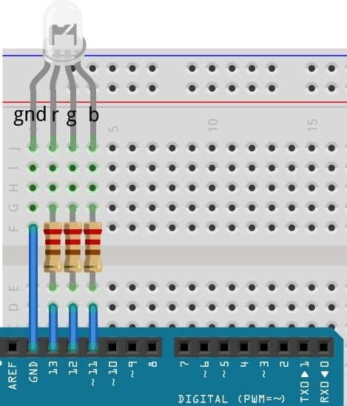

Схема подлючения трехцветным светодиодом без встроенных резисторов

Для управления этой моделью подойдет следующая программа (программу вы можете просто скопировать в Arduino IDE).

Так выглядит собранная модель Arduino с трехцветным светодиодом без выстроенных резисторов:

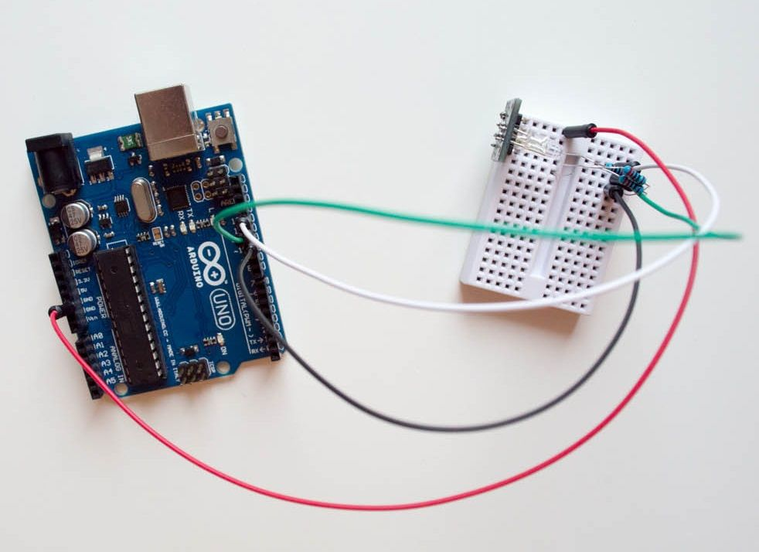

Собранная модель Arduino с трехцветным светодиодом без встроенных резисторов